**Pressemitteilung**

**Glasflaschen-Pionier Plose auf der BIOFACH 2020**

**Das Südtiroler Familienunternehmen zeigt Präsenz auf der Weltleitmesse für Bio-Lebensmittel**

**Brixen, Südtirol, 10. Dezember 2019 – Plose Mineralwasser stellt auf der BIOFACH vom 12.-15. Februar 2020 in Nürnberg sein breites Sortiment vom natürlichen Mineralwasser über die bioPlose Säfte bis hin zur Tea Collection vor. Alle Produkte werden aus Überzeugung des Familienunternehmens seit Anbeginn in Glasflaschen abgefüllt. Auf der Weltleitmesse für Bio-Lebensmittel kommt einmal im Jahr der Biohandel mit den Bioproduzenten auf internationaler Ebene zusammen. Plose ist als langjähriger Aussteller an Stand 7-451 in Halle 7 zu finden. Dort kann dieses Jahr das erste Mal der neue Zuwachs der bioPlose-Familie – ein Tomatensaft – verkostet werden.**

„Unser leichtes Mineralwasser hat vor vielen Jahren den Weg auf den deutschen Markt über den Biohandel gefunden, denn hier werden seit jeher hohe Produktqualität und nachhaltiges Unternehmertum geschätzt und das deckt sich mit der Unternehmensphilosophie von Plose. Wir fühlen uns mit der Branche nach wie vor eng verbunden und freuen uns immer, den Fachbesuchern unsere Produkte präsentieren und mit ihnen in den Dialog treten zu können. Dieses Jahr haben wir das erste Mal unseren jüngsten Zuwachs der bioPlose-Familie, unseren Tomatensaft, dabei. Wir sind sehr gespannt auf das Feedback“, so Herbert Ploner, Vertriebsleiter Plose Quelle AG, im Vorfeld der Biofach 2020. Neben dem mediterranen Neuprodukt gibt es noch die Sorten Granatapfel, Heidelbeere, Pfirsich, Aprikose, Birne, Orange-Karotte, Ananas, Apfel, Orange und Grapefruit. Das natürliche Mineralwasser und die bioPlose Säfte werden durch das Sortiment der Tea Collection ergänzt. Es umfasst vier außergewöhnliche Eistees in den Geschmacksrichtungen Weißer Tee & Ingwer, Weißer Tee & Superfrüchte, Tee & Pfirsich, Tee & Zitrone und Grüner Tee. Zum Schutz der Umwelt und zum Erhalt der Produktqualität füllt das Südtiroler Familienunternehmen seit der Gründung von vor über 60 Jahren ausschließlich in Glasflaschen ab.

Die Produkte von Plose können auf der BIOFACH an Stand 7-451 in Halle 7 verkostet werden. Zusätzlich gibt es hier für Biohändler die Möglichkeit, sich in ein Rundschreiben einzutragen, über das man zum einen kostenfrei Werbematerialien bestellen kann und zum anderen mit neuesten Informationen zur Plose Quelle AG versorgt wird.

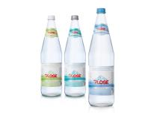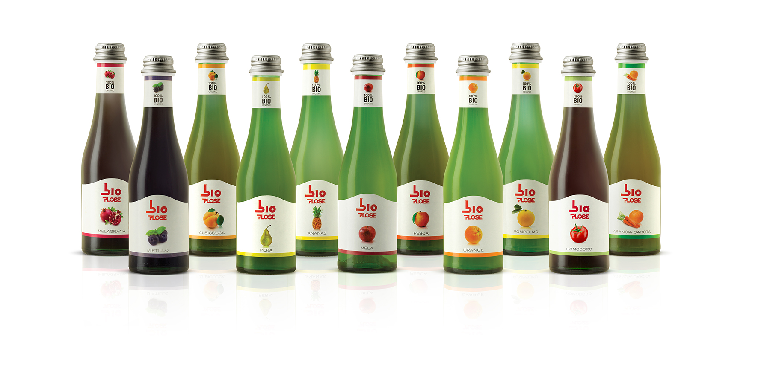

**Bildmaterial**

Das Bildmaterial steht als Download unter www.acquaplose.com/de zur Verfügung.

Bildunterschrift: Plose präsentiert natürliches Mineralwasser, bioPlose Säfte und Tea Collection auf der BIOFACH 2020

____________________________________________________________________________

**Plose Quelle AG**

Das Familienunternehmen aus Brixen vertreibt seit 60 Jahren erfolgreich natürliches Mineralwasser aus dem alpinen Hochgebirge Südtirols. Die Geschichte der Plose Quelle AG begann bereits im Jahr 1952, als der Weinhändler Josef Fellin eine Lebensmittelmesse in Parma/Italien besuchte, wo er an einem Kongress über die Einflüsse von Mineralwasser auf den menschlichen Organismus teilnahm. Fellin erinnerte sich, dass bereits 1913 das Wasser aus den Plose-Quellen oberhalb von Brixen untersucht und als hervorragend eingestuft worden war. Überzeugt von den Eigenschaften, füllte Fellin 1957 erstmals das Wasser in Flaschen ab. Die Plose Quelle AG ist bis heute im Besitz der Familie Fellin; sie betreibt ein modernes Produktionswerk in Brixen, das die Abfüllung des geschätzten Mineralwassers nur nach den strengsten hygienischen Vorschriften erlaubt und somit die Reinheit des Wassers und der anderen Produkte aus dem Hause Plose garantiert. Plose-Produkte sind in Italien, Deutschland und vielen anderen europäischen Ländern erhältlich.

**Partner des DZVhÄ**

Seit Anfang 2009 kooperiert die Plose Quelle AG mit dem DZVhÄ und pflegt den aktiven Dialog mit deutschen Homöopathen. Gemeinsam mit dem DZVhÄ informiert Plose mittels verschiedener Aktionen homöopathischeÄrzte über die positive Wirkung von mineralienarmem Wasser im Rahmen einer homöopathischen Behandlung.

**Weiterführende Informationen finden Sie unter www.acquaplose.com/de.**

_____________________________________________________________

**Weitere Informationen und Bildmaterial können Sie gerne anfordern bei:**

kommunikation.pur, Candy Sierks, Sendlinger Straße 31, 80331 München,

Telefon: 089.23 23 63 48, Fax: 089.23 23 63 51, sierks@kommunikationpur.com